Validando Sprint 1
“RutaFit”
Fecha:[26/09/2025]

Tabla de contenido

Contenido
Datos del documento 3
Planilla product backlog con registro de avances día a día y validación del product owner. 4
Gráfico de avance del sprint 1. 4
Pila del producto actualizada. 4

Datos del documento

Histórico de Revisiones
Versión | Fecha | Descripción/cambio | autor
1.0 | 26-09-2025 | versión inicial | grupo dev

Información del Proyecto
Organización | Duoc UC. Escuela de Informática y Telecomunicaciones
Sección | 001D
Proyecto (Nombre) | RutaFit
Fecha de Inicio | 09/09/2025
Fecha de Término | 12/11/2025
Patrocinador principal | No aplica
Docente | Jazna Meza , Juan Pablo Mellado

Integrantes
Rut | Nombre | Correo
18.068.247-3 | Cindy Beyer | ci.beyer@duocuc.cl
19.594.989-1 | Bárbara Riffo | bar.riffo@duocuc.cl
26621232-1 | Erwin Gonzalez | erw.gonzalez@duocuc.cl

Planilla product backlog con registro de avances día a día y validación del product owner.

Historia | Tarea | Horas estimadas |  | Horas realizadas por día |  |  |  |  |  | Estado
Historia | Tarea | Horas estimadas | Responsable | 1 | 2 | 3 | 4 | 5 | Total | (A/R)
H1 | TK-1 | 4 | Bárbara | 4 |  |  |  |  | 4 | A
H1 | TK-2 | 2 | Bárbara | 3 |  |  |  |  | 3 | A
H1 | TK-3 | 2 | Bárbara | 2 |  |  |  |  | 2 | A
H2 | TK-4 | 2 | Cindy |  | 2 |  |  |  | 2 | A
H2 | TK-5 | 3 | Cindy |  | 2 |  |  |  | 2 | A
H2 | TK-6 | 3 | Cindy |  | 3 |  |  |  | 3 | A
H3 | TK-7 | 5 | Erwin |  |  | 7 |  |  | 7 | A
H3 | TK-8 | 2 | Erwin |  |  | 2 |  |  | 2 | A
H3 | TK-9 | 2 | Erwin |  |  | 1 |  |  | 1 | A
H4 | TK-10 | 2 | Erwin |  |  |  | 2 |  | 2 | A
H4 | TK-11 | 3 | Erwin |  |  |  | 4 |  | 4 | A
H4 | TK-12 | 2 | Erwin |  |  |  | 1 |  | 1 | A
H5 | TK-13 | 4 | Erwin |  |  |  |  | 4 | 4 | A
H5 | TK-14 | 3 | Erwin |  |  |  |  | 3 | 3 | A
H5 | TK-15 | 3 | Erwin |  |  |  |  | 3 | 3 | A
H5 | TK-16 | 2 | Erwin | 4 |  |  |  |  | 4 | A

Gráfico de avance del sprint 1.
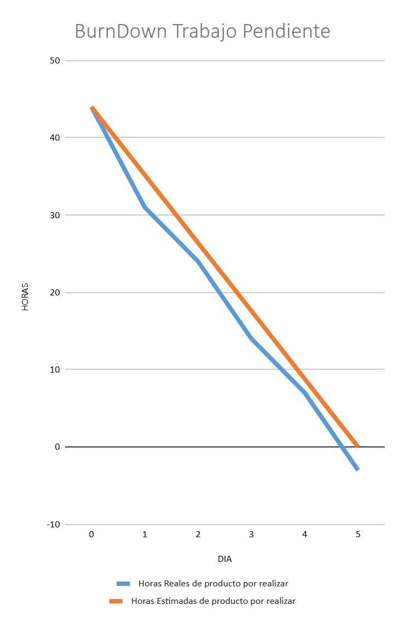

Pila del producto actualizada.
ID | Historia de Usuario | Estimación | Prioridad
H1 | Como un Usuario  Necesito Registrarme con mis datos personales  Con la finalidad de poder crear una cuenta e ingresar a la app | 3 | Medio
H2 | Como usuario registrado  Necesito iniciar sesión con mi correo y contraseña  Con la finalidad de acceder a mi cuenta y usar la aplicación | 2 | Baja prioridad
H3 | Como un Usuario  Necesito Recuperar mi contraseña  Con la finalidad de recuperar mi cuenta por cuenta olvidada | 3 | Medio
H4 | Como un Usuario  Necesito poder visualizar y editar mi perfil de usuario  Con la finalidad de mantener mi información actualizada. | 3 | Medio
H5 | Como un usuario  Necesito poder personalizar  mi perfil con avatar y nivel de  experiencia  Con la finalidad de  tener una experiencia más  interactiva y personalizada | 5 | Media-Alta

